广东省深圳市2018年中考物理试卷
一、选择题
1. 下列现象属于光的反射的是（ ）
A. 雨后的彩虹
B. 树荫下的光斑
C. 池水看起来“浅”
D. 树在水中的倒影
2. 用一个焦距为10cm的放大镜来观察邮票细节，放大镜与邮票的距离应（ ）
A. 大于20cm
B. 等于10cm
C. 小于10cm
D. 在10cm与20cm之间
3. 对下列图象中的物理信息描述错误的是（ ）
A. 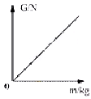物体的重力与质量成正比 B. 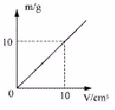该物质可能是水
C. 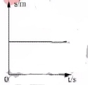该物体处于静止状态
D. 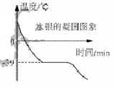黑龙江北部（最低温度－52.3℃）可以使用水银温度计
4. 端午节，妈妈蒸制粽子的过程中，涉及到的有关物理现象表述正确的是（ ）
A. 蒸粽子时，冒出的“白气”是汽化现象
B. 粽子香味扑面而来，说明分子不停地做无规则运动
C. 水沸腾时吸收热量，温度升高
D. 蒸粽子主要是通过做功的方式改变物体的内能
5. 张一山在《朗读者》中为大家演绎了《追风筝的人》．关于其中的物理知识，下列说法正确的是（ ）
A. 朗读时，朗读者的声带振动产生声音
B. 空气中，声音的传播速度约约3×10⁸m/s
C. 观众主要依据音调区分主持人和朗读者的声音
D. 朗读者的声音很大是因为声音的频率很高
6. 下列物理量估算不合理的是（ ）
A. 一个中学生的重力约500N
B. 人步行速度约10m/s
C. 人体的正常体温约37℃
D. 人体平均密度约1g/cm³
7. 对于上升的热气球，下列说法正确的是（ ）
A. 热气球的升空原理和民航飞机的起飞原理相同
B. 热气球匀速上升时，机械能一定不变
C. 热气球上升过程中，受到的大气压强不变
D. 热气球燃料减少后，它的惯性变小
8. 如图所示，物体沿斜而匀速下滑，其受力分析正确的是（ ）
A. 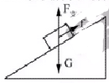 B. 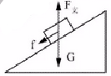
C. 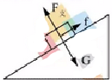 D. 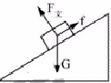
9. 阅兵仪式中，检阅车在水平地面上匀速行驶．下列说法正确的是（ ）
A. 车和人的总重力与地面对车的支持力是一对相互作用力
B. 车对地面的压力与地面对车的支持力是一对平衡力
C. 以行驶的检阅车为参照物，路边站立的土兵是运动的
D. 检阅车匀速行驶牵引力大于车受到的阻力
10. 下图为“测滑轮组机械效率”的实验．在弹簧测力计拉力作用下，重6N的物体2s内匀速上升0.1m，弹簧测力计示数如图示（不计绳重与摩擦）．下列说法错误的是（ ）
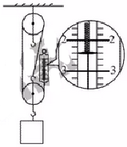
A. 弹簧测力计的拉力是2.4N
B. 物体上升的速度为0.05m/s
C. 弹簧测力计拉力的功率为0.12W
D. 滑轮组的机械效率约83.3％
11. 下列关于电学知识说法正确的是（ ）
A. 验电器的工作原理是异种电荷相互排斥
B. 金属靠自由电子导电
C. 导体的电阻大小只跟导体的长度、横截面积有关
D. 电学中规定正电荷的运动方向为电流的方向
12. 我国航母舰载机起飞将采用自行研制的电磁导射器，电磁弹射器的弹射车与舰载机前轮连接，并处于强磁场中，当弹射车的导体有强电流通过时，就可以受到强大的推力，下列各图中与弹射车工作原理一致的是（ ）
A. 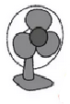电风扇 B. 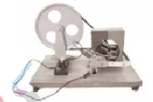手摇发电机
C. 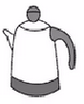电热水壶 D. 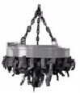电磁起重机
13. 关于安全用电知识，下列说法正确的是（ ）
A. 可以用湿抹布擦插座
B. 发现有人触电，应立即用手将人拉开
C. 三孔插座接地线要保证良好接地
D. 使用试电笔时，不能用手接触到笔尾金属体
14. 如图为“探究焦耳定律”的实验装置．两个相同的烧瓶中密封初温相同、质量相等的煤油，通电一段时间后，右侧玻璃管中液面比左侧高。下列说法正确的是（ ）
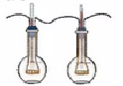
A. 通过玻璃管中液面的高度判断电流产生热量的多少，这种方法是控制变量法
B. 右侧电阻丝的阻值比左侧小
C. 通过右侧电阻丝的电流比左侧小
D. 该装置用于探究电流通过导体产生的热量多少与电阻大小的关系
15. 如图所示，电源电压保持不变，闭合开关S，当滑片P向右移动时，下列说法错误的是（ ）
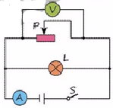
A. 电压表表示数变大
B. 电流表示数变小
C. 灯L的亮度不变
D. 电路的总功率变小
16. 如下图甲所示，闭合开关后，在滑片P由b端向a端移动的过程中，电压表示数U随滑动变阻器的电阻R₂变化的关系图像如下图乙所示，下列说法错误的是（ ）
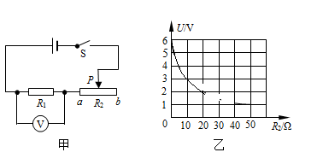
A. 电源电压是6V
B. R₂的最大阻值是20Ω
C. R₁的电阻是10Ω
D. 当滑片P移动中点时，10s内电流通过R₁产生的热量是18J
二、非选择题
17. 如图所示，请将凸透镜的光路补充完整
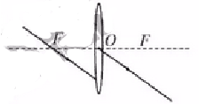
18. 如图所示，请根据通电螺线管周围磁感线的方向判断电源的“＋”、“-”极和小磁针的N极，并在图中标出．
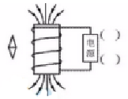
19. “探究杠杆的平衡条件”实验
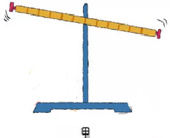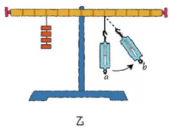
①如图甲所示，为了使杠杆在水平位置平衡，应把杠杆右的平衡螺母向_____（选填“左”或“右”）调节；
②如图乙所示，保持杠杆水平位置平衡，测力计从a位置转到b位置，其示数将____（选填“变大”、“变小”或“不变”）
③在实验中，改变力和力臂的大小得到多组数据的目的是_______（填序号）
A．使测量数据更准确
B．多次测量取平均值减小误差
C．避免偶然性，使实验结论具有普遍性
20. “测量橙汁的密度”实验
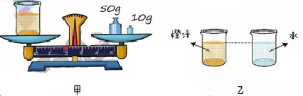
①为了测量结果更准确，下列实验步骤的合理顺序是________（用字母表示）
A．计算橙汁的密度
B．用天平测出空烧杯的质量
C．烧杯中盛适量的橙汁，用天平测出橙汁和烧杯的总质量
D．调节天平平衡
E．将烧杯中的橙汁全部倒入量筒中，读出橙汁的体积
②测量橙汁和烧杯总质量时，砝码和游码的位置如图甲所示，则总质量为________g。
③不用量筒，只需添加一个完全相同的烧杯和适量的水，也可以完成该实验。
实验步骤如下：
a．用已调好的天平测出空烧杯的质量，记为m₀；
b．向一个烧杯倒入适量橙汁，用天平测出橙汁和烧杯的总质量，记为m₁；
c．向另一个烧杯中倒入与橙汁等深度的水（如图乙），用天平测出水和烧杯的总质量，记为m₂；
d．橙汁的密度ρ_{橙汁}=________（水的密度用ρ_{水}表示）
21. “探究电流与电阻的关系”实验中，老师提供了2节新干电池、电流表、电压表、开关、滑动变阻器、阻值为10Ω、20Ω和40Ω的定值电阻各一个以及导线若干：
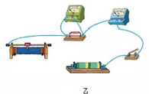
（1）请根据图甲，用笔画线将实物图（图乙）连接完整（要求导线不交叉，当滑片向右移动时，滑动变阻器的阻值变大）_________；
（2）将滑动变阻器阻值调到最大处，闭合开关后，发现电压表有示数且接近电源电压，电流表无示数，其原因可能是______________________________________________。
（3）排除故障后，更换不同定值电阻进行实验，测得数据填入下面表格．第一次电流表的示数如图丙所示，读数为__________A。实验过程中应保持电压表示数为__________V不变。
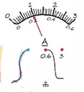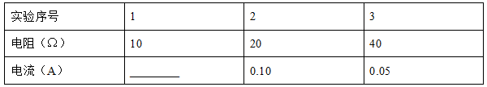
（4）由表中数据可能：导体两端的电压一定时，通过导体的电流与导体的电阻成_______（选填“配比”或“反比”）。
（5）根据表格中的数据判断所选用的滑动变阻器可能是_______（选填“A”或“B”）．
A．“50Ω 0.5A” B．“10Ω 1A”
22. 在深圳某科技节上，某同学自己动手制作了一个牛奶加热器，设计电路简图如图所示，已知滑动变阻器R_{０}的电大阻值为100Ω，用于加热的电阻丝R₁的阻值为55Ω．求闭合开关S后：
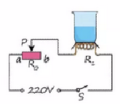
（1）电路中的最小电流（结果保留1位小数）；
（2）电热丝的最大加热功率；
（3）在最大加热功率下，用时100s可以将1kg常温牛奶温度升高多少？[不考虑热量损失，牛奶的比热容为c＝2.5×10^{３}J/（kg·℃）]
23. 在物理实验操作考核中，水平桌面上放置底面积为100cm²的圆柱形容器（不计容器壁厚度），内有12cm的水（如图甲），某考生用弹簧测力计悬挂一金属圆柱体，从液面开始缓慢浸入水中，拉力F与圆柱体下表面到水面距离h的变化关系如图乙所示，当圆柱体下表面距液面为10cm时，系圆柱体的细线恰好松开，圆柱体沉入容器底部（水未溢出）．如图内所示（g取10N/kg），求：
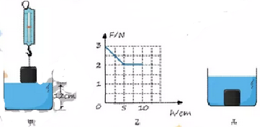
（1）圆柱体浸没在水中时所受到的浮力；
（2）圆柱体的体积；
（3）圆柱体沉入底部时，水对容器底部的压强。
24. 阅读短文，回答问题
三峡工程是一项伟大的工程，主要由大坝、电站厂房和通航建筑物三部分组成．三峡大坝上窄下宽．蓄水位高达175m，水从高处落下，冲击涡轮进行发电，年平均发电量880亿千瓦时，三峡大坝正常蓄水后，上下游水位落差达113m，为方便船只在上、下游之间往返，三峡船闸设有5个闸室．三峡大坝蓄水后，水域面积扩大使附近地区昼夜温差缩小，改变了库区的气候环境。
请在上面的材料中找出与物理相关的描述，并说明所涉及的物理知识，填写下表。（不能与示例相同，物理知识不能重复．）
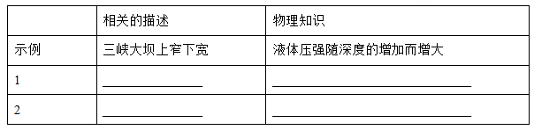
25. 有人发明了“感应照孔门把手”只有在夜间且有人摸门把手时，锁孔旁的灯才亮，从而方使夜间开锁，它利用感应开关S₁（有人摸门把手时，S₁闭合；无人摸门把手，S₁断开）以及光敏开关S₂（天暗时S₂闭合，天亮时S₂断开）控制电路，达到目的．请根据上述描述，完成电路连接。
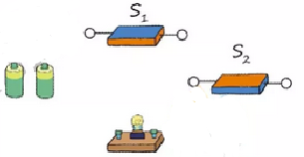

广东省深圳市2018年中考物理试卷
一、选择题
1. 下列现象属于光的反射的是（ ）
A. 雨后的彩虹
B. 树荫下的光斑
C. 池水看起来“浅”
D. 树在水中的倒影
【答案】D
【解析】分析：要解决此题，需要掌握：
①光的反射现象，知道平面镜成像是由于光的反射形成的。
②光的折射现象，知道水底看起来比实际的要浅、斜插入水中的筷子向上折、海市蜃楼、凸透镜成像都是光的折射。
③光沿直线传播现象，知道影子的形成、日月食的形成、小孔成像都是光沿直线传播形成的。
④了解光的色散，是由光的折射形成的，由于不同色光折射程度不同，所以把白光折射分成各种色光。彩虹就属于色散现象。
解答：A、雨后天空出现的彩虹，属于光的色散现象，是由光的折射形成的；故A不符合题意。
B. 树荫下的光斑是由于光沿直线传播而形成的；故B不符合题意。
C、池水变浅，是由于从池底反射出的光由水中射入空气中时，发生折射，折射角大于入射角而造成的；故C不符合题意。
D. 树在水中的倒影属于平面镜成像现象，是由光的反射形成的；故D符合题意。
故选D
【点睛】此题主要考查了光的反射、光的折射、光的直线传播现象，平时要注意各个现象的形成原因，同时还考查了光的色散，知道色散是由光的折射形成的。
2. 用一个焦距为10cm的放大镜来观察邮票细节，放大镜与邮票的距离应（ ）
A. 大于20cm
B. 等于10cm
C. 小于10cm
D. 在10cm与20cm之间
【答案】C
【解析】根据凸透镜成像的规律：当物距小于焦距时，物体通过凸透镜成正立放大的虚像，判断出放大镜与邮票间的距离，选出正确的选项。放大镜成正立放大的虚像，满足u＜f=10cm，所以放大镜与邮票间的距离应是小于10cm。
故选：C。
【点睛】熟记凸透镜成像的规律：
u＞2f，成倒立缩小的实像；
u=2f，成倒立等大的实像；
f＜u＜2f，成倒立放大的实像；
u=f，不成像；
u＜f，成正立放大的虚像。
3. 对下列图象中的物理信息描述错误的是（ ）
A. 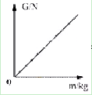物体的重力与质量成正比
B. 该物质可能是水
C. 该物体处于静止状态
D. 黑龙江北部（最低温度－52.3℃）可以使用水银温度计
【答案】D
【解析】分析：要看清图像中的横坐标、纵坐标代表的物理量；再根据图像形状反映的物理规律，结合选项中物理量的含义，可解答此题。
解答：A、重力与质量成正比，而图像形状是正比函数图像，故A正确；
B、根据图像，当质量为10克时，体积为10立方厘米，根据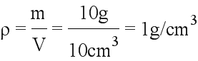，该物质可能是水，故B正确；
C、根据图像，路程随着时间的改变而没有变化，说明该物体处于静止状态；故C正确；
D、黑龙江省北部地区最低气温可达-52.3℃，而水银的凝固点为-38.3℃，没等到测出当地气温，里面的水银已经凝固了，无法使用。此选项错误；
故选：D。
【点睛】图像法是反映物理量之间规律和关系的常用方法，还要明确物理量的真正含义。
4. 端午节，妈妈蒸制粽子的过程中，涉及到的有关物理现象表述正确的是（ ）
A. 蒸粽子时，冒出的“白气”是汽化现象
B. 粽子香味扑面而来，说明分子不停地做无规则运动
C. 水沸腾时吸收热量，温度升高
D. 蒸粽子主要是通过做功的方式改变物体的内能
【答案】B
【解析】分析：（1）水蒸气遇冷会发生液化现象，液化是形成“白气”的原因；
（2）一切物质的分子都在不停地做无规则运动，这就是扩散现象；
（3）水沸腾时，继续吸热，温度保持不变；
（4）热传递、做功可以改变物体的内能。
解答：A、蒸粽子时，锅里不断冒出的“白气”是液化现象，不是汽化现象，说法错误；
B、粽子香味扑面而来，闻到阵阵香气，这是扩散的现象，说明分子在不停地做无规则运动，说法正确；
C、当水沸腾时，继续吸热，温度保持不变，说法错误；
D、蒸粽子主要是通过热传递改变物体的内能，说法错误。
故选：B。
【点睛】考查了与热学有关的几个基本的知识点，注意了与实际例子的联系，重点是分子动理论，难点是“白气”的形成。
5. 张一山在《朗读者》中为大家演绎了《追风筝的人》．关于其中的物理知识，下列说法正确的是（ ）
A. 朗读时，朗读者的声带振动产生声音
B. 空气中，声音的传播速度约约3×10⁸m/s
C. 观众主要依据音调区分主持人和朗读者的声音
D. 朗读者的声音很大是因为声音的频率很高
【答案】A
【解析】分析：（1）声音是由物体的振动产生的。声音传播时需要介质。
（2）空气中，声音的传播速度约为340m/s；
（3）音调与频率有关，频率越高，音调越高。
（4）音色是区别声音的重要标志。区别声音就是靠音色。
解答：A、发声的物体一定在振动，朗读时是声带振动产生声音，故A正确；
B. 空气中，声音的传播速度约为340m/s；故B错误；
C. 观众主要依据音色区分主持人和朗读者的声音，故C错误；
D. 朗读者的声音很大是因为声音的振幅很大，响度大，故D错误；
故选A
【点睛】解决此类问题要结合声音产生的条件、声音的传播是需要介质和传播速度几个方面去分析，难点是声音三个特性的区分。
6. 下列物理量估算不合理的是（ ）
A. 一个中学生的重力约500N
B. 人步行速度约10m/s
C. 人体的正常体温约37℃
D. 人体平均密度约1g/cm³
【答案】B
【解析】分析：不同物理量的估算，有的需要凭借生活经验，有的需要简单的计算，有的要进行单位的换算，最后判断最符合实际的是哪一个。
解答：A、中学生的质量在50kg左右，受到的重力大约为．此选项符合实际。
B、人正常步行的速度在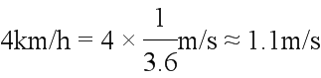左右。此选项不符合实际；
C、正常情况下，人的体温在37℃左右，变化幅度很小。故C符合实际；
D、中学生的质量在50kg左右，体积大约为0.05m³，
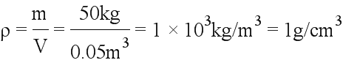，此选项符合实际。
故选B
【点睛】对物体长度、质量、重力等进行估测，是初中物理的一项基本要求，平时结合所学知识对身边的如：人高、教室高、步行速度、楼梯阶梯数、物理课本长和宽、教室内空气质量等等，多观察多思考，必要时做出正确判断。
7. 对于上升的热气球，下列说法正确的是（ ）
A. 热气球的升空原理和民航飞机的起飞原理相同
B. 热气球匀速上升时，机械能一定不变
C. 热气球上升过程中，受到的大气压强不变
D. 热气球燃料减少后，它的惯性变小
【答案】D
【解析】分析：（1）飞机起飞利用了流体压强与流速的关系，热气球是利用浮力升空的；
（2）分析热气球在匀速上升过程中气球的动能和势能变化情况即可得出答案。
（3）根据大气压与高度的变化关系可判断热气球上升过程中大气压强的变化；
（4）惯性是保持物体运动状态不变的性质，只有质量有关，质量大，惯性大。
解答：A、飞机起飞利用了流体压强与流速的关系，热气球是利用浮力升空的，二者的原理不相同。此选项错误；
B、热气球在匀速上升过程中气球的质量不变，速度不变，动能不变；而高度变大，势能变大，所以机械能变大。此选项错误；
C、大气压随高度的升高而减小，故热气球上升过程中，受到的大气压强越来越小；此选项错误；
D、惯性大小与质量有关，质量小，惯性小，故火箭飞行一段时间后燃料减少，质量减少，其惯性大小变小。此选项正确；
故选D
【点睛】此题通过气球的升空现象，考查了物体浮沉条件的应用，对二力平衡条件的掌握，还考查了机械能的知识，综合性较强，难点是物体浮沉条件的应用。
8. 如图所示，物体沿斜而匀速下滑，其受力分析正确的是（ ）
A. 
B. 
C. 
D. 
【答案】D
【解析】分析：首先对物体进行受力分析，顺序是：重力一定有，弹力看四周，分析摩擦力，不忘液气浮；物块匀速下滑，所受的合力为零，受重力、支持力和摩擦力作用。
解答：物体沿斜面匀速下滑，对物体进行受力分析可知，物体受到地球施加的重力G，方向竖直向下；还受到斜面施加的支持力F，方向垂直于接触面向上；以及沿斜面向上的摩擦力。故只有D正确。
故选：D。
【点睛】此题考查力的示意图的画法，对物体进行正确的受力分析是解答此类题目的关键。
9. 阅兵仪式中，检阅车在水平地面上匀速行驶．下列说法正确的是（ ）
A. 车和人的总重力与地面对车的支持力是一对相互作用力
B. 车对地面的压力与地面对车的支持力是一对平衡力
C. 以行驶的检阅车为参照物，路边站立的土兵是运动的
D. 检阅车匀速行驶牵引力大于车受到的阻力
【答案】C
【解析】分析：（1）二力平衡的条件：作用在同一物体上、大小相等、方向相反、作用在同一直线上；
（2）物体间力的作用是相互的，物体间相互作用的力是作用力与反作用力；
（3）物体相对于参照物位置发生变化，是运动的，反之是静止的。
解答：A. 车和人的总重力与地面对车的支持力大小相等、方向相反、作用在同一直线上、作用在同一物体上，它们是一对平衡力，故A错误；
B. 车对地面的压力与地面对车的支持力是一对作用力与反作用力，故B错误；
C. 以行驶的检阅车为参照物，路边站立的土兵位置不断改变是运动的，故C正确；
D. 检阅车匀速行驶，牵引力等于车受到的阻力，故D错误；
故选C
【点睛】本题是一道综合题，涉及的知识点较多，但难度不大，掌握基础知识即可正确解题；难点是一对平衡力与一对作用力与反作用力间的区别。
10. 下图为“测滑轮组机械效率”的实验．在弹簧测力计拉力作用下，重6N的物体2s内匀速上升0.1m，弹簧测力计示数如图示（不计绳重与摩擦）．下列说法错误的是（ ）

A. 弹簧测力计的拉力是2.4N
B. 物体上升的速度为0.05m/s
C. 弹簧测力计拉力的功率为0.12W
D. 滑轮组的机械效率约83.3％
【答案】C
【解析】分析：由图可知使用滑轮组承担物重的绳子股数n，拉力端移动的距离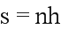，利用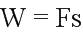求拉力做的总功，再利用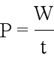求功率；已知物体的重力和上升高度，利用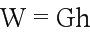求有用功，滑轮组的机械效率等于有用功与总功之比。
解答：由图可知，弹簧测力计的拉力是2.4N ，故A正确；物体2s内匀速上升0.1m，物体上升的速度为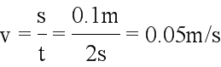，故B正确；n=3，拉力端端移动距离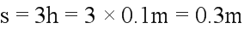，拉力做的总功为：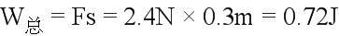；拉力的功率为：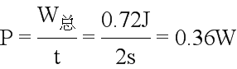，故C错误；拉力做的有用功为：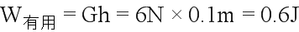；滑轮组机械效率为：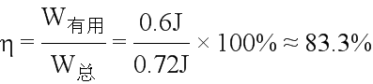。故D正确；
故答案为C
【点睛】本题考查了使用滑轮组时有用功、总功、功率、机械效率的计算，根据题图确定n的大小（直接从动滑轮上引出的绳子股数）是本题的突破口，灵活选用公式计算是关键。
11. 下列关于电学知识说法正确的是（ ）
A. 验电器的工作原理是异种电荷相互排斥
B. 金属靠自由电子导电
C. 导体的电阻大小只跟导体的长度、横截面积有关
D. 电学中规定正电荷的运动方向为电流的方向
【答案】B
【解析】分析：（1）用电器的原理：同种电荷相排斥；
（2）电荷的定向移动会形成电流；
（3）影响电阻大小的因素有：材料、长度、横截面积和温度。
（4）物理学中电流方向的规定；
解答：A、用电器的原理：同种电荷相排斥，故A错误；
B、金属靠自由电子定向移动形成电流导电，故B正确；
C、导体电阻大小由导体的材料、长度和横截面积决定，还跟温度有关，故C错误。
D、电学中规定正电荷定向移动的方向为电流的方向，故D错误。
故选：B。
【点睛】本题考查了用电器的原理，电流的形成、影响电阻大小的因素，是一道基础题，应熟记相关的基础知识。易错点是正电荷定向移动的方向为电流的方向。
12. 我国航母舰载机起飞将采用自行研制的电磁导射器，电磁弹射器的弹射车与舰载机前轮连接，并处于强磁场中，当弹射车的导体有强电流通过时，就可以受到强大的推力，下列各图中与弹射车工作原理一致的是（ ）
A. 电风扇
B. 手摇发电机
C. 电热水壶
D. 电磁起重机
【答案】A
【解析】分析：根据通电导体在磁场中受到磁场力的作用分析解答。
解答：由题意可知，电磁弹射器的弹射车与飞机前轮连接，并处于强磁场中，当弹射车内的导体通以强电流时，即可受到强大的推力，由此可知其原理是通电导体在磁场中受力而运动。
A、电风扇的主要部件是电动机，是利用通电导体在磁场中受力而运动的原理工作的，故A符合题意；
B、发电机的工作原理是电磁感应现象，故B不符合题意；
C、电热水壶是利用电流的热效应的原理工作的，故C不符合题意；
D、电磁起重机是利用电磁铁工作的，故D不符合题意。
故选：A。
【点睛】对于电磁学中的电流磁效应、磁场对通电导体有力的作用、电磁感应实验区分要注意条件。
13. 关于安全用电知识，下列说法正确的是（ ）
A. 可以用湿抹布擦插座
B. 发现有人触电，应立即用手将人拉开
C. 三孔插座接地线要保证良好接地
D. 使用试电笔时，不能用手接触到笔尾金属体
【答案】C
【解析】分析：（1）安全用电的原则：不接触低压带电体，不靠近高压带电体；更换灯泡或维修电路时要先断开电源；
（2）使用测电笔时，应让手与笔尾的金属体接触，才是正确的，当氖管发光时，说明是接触的是火线；
（3）使三孔插座中多出的一个孔是用来接地线的；目的就是为了防止触电。；
（4）发现有人触电，首先要使触电者尽快脱离电源，然后根据具体情况，进行相应的救治。
【解答】解：A、水是电的导体，用湿抹布擦带电的用电器时，可能会因湿抹布导电而发生触电事故，此做法不符合安全用电原则；
B、发现有人触电，应当先断开电源，如果用手将触电者拉开，这样就会使救人者间接接触带电体而触电，十分危险，故B错误；
C、为了安全起见，三孔插座接地线要保证良好接地，这样可以避免发生触电事故，故C正确；
D、使用测电笔时，应让手与笔尾的金属体接触，才是正确的，当氖管发光时，说明是接触的是火线，故D错误。
故选：C。
【点睛】本题考查的是日常生活中的一些安全用电常识。只要同学们牢记安全用电常识，并正确规范操作，就不会有危险发生。
14. 如图为“探究焦耳定律”的实验装置．两个相同的烧瓶中密封初温相同、质量相等的煤油，通电一段时间后，右侧玻璃管中液面比左侧高。下列说法正确的是（ ）

A. 通过玻璃管中液面的高度判断电流产生热量的多少，这种方法是控制变量法
B. 右侧电阻丝的阻值比左侧小
C. 通过右侧电阻丝的电流比左侧小
D. 该装置用于探究电流通过导体产生的热量多少与电阻大小的关系
【答案】D
【解析】分析：电流产生的热量跟电流大小、电阻大小、通电时间有关。
（1）电流通过导体产生热量的多少不能直接观察，但液体温度的变化可以通过液面高度差的变化来反映，体现的是转换思想；
（2）根据焦耳定律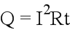判定电阻产生热量的多少，从而判定出U形管中液面的高度差的变化关系；
（3）探究电流产生热量跟电流关系时，控制电阻和通电时间不变；
（4）探究电流产生的热量跟电流大小和电阻大小关系时，要控制电流、通电时间不变。
解答：A. 通过玻璃管中液面的高度判断电流产生热量的多少，这种方法是转换法；故A不正确；
BCD、由图可以看出，两个电阻丝是串联在一起的，所以电流是相等的，故C错误，右侧玻璃管中液面比左侧高，说明右侧产生的热量较多，根据焦耳定律可知，在电流强度和通电时间相同时，电阻越大，导体产生的热量越多。所以右侧电阻丝的阻值比左侧大，故B错误；该装置是用于探究电流通过导体产生的热量多少与电阻大小的关系的，故D正确。
故选D
【点睛】此题考查了电流产生热量的决定因素，实验过程中渗透了转换法和控制变量法的应用，有一定的综合性。重点是焦耳定律的应用。
15. 如图所示，电源电压保持不变，闭合开关S，当滑片P向右移动时，下列说法错误的是（ ）

A. 电压表表示数变大
B. 电流表示数变小
C. 灯L的亮度不变
D. 电路的总功率变小
【答案】A
【解析】分析：图中滑动变阻器与灯并联，电流表测通过干路的电流，电压表测滑动变阻两端的电压，然后根据并联电路的特点和欧姆定律、电功率公式进行讨论。
解答：由电路图知，滑动变阻器与灯并联，电流表测通过干路的电流，电压表测滑动变阻两端的电压，并联电路各支路两端电压与电源电压都相等，所以移动滑片变阻器两端电压不变，即电压表示数不变；故A错误；滑片P向右移动时，滑动变阻器连入电路的电阻R_{滑}增大，根据欧姆定律，通过它的电流减小，两支路间互不影响，所以灯泡电流不变，亮度不变；故C正确；又因为干路电流等于支路电流之和，所以电流表示数变小，故B正确；电路的总功率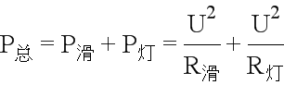，因R_{滑}增大，R_{灯}不变，且灯和滑动变阻两端的电压都等于电源电压，所以电路的总功率P_{总}变小；故D正确；
综上所述，BCD都正确，A错误。
故选：A。
【点睛】动态电路变化的分析问题关键是：正确识别电路的连接关系，搞电表测哪些物理量，根据并联电路特点和欧姆定律即可解答。
16. 如下图甲所示，闭合开关后，在滑片P由b端向a端移动的过程中，电压表示数U随滑动变阻器的电阻R₂变化的关系图像如下图乙所示，下列说法错误的是（ ）

A. 电源电压是6V
B. R₂的最大阻值是20Ω
C. R₁的电阻是10Ω
D. 当滑片P移动中点时，10s内电流通过R₁产生的热量是18J
【答案】D
【解析】分析：由图甲所示电路图可知，定值电阻R₁与滑动变阻器R₂串联，电压表测定值电阻R₁的两端电压。
（1）由图甲所示电路可知，滑片在a端时，电路为R₁的简单电路，电压表测电源两端电压，由图乙所示图像读出电源的电压；
（2）当滑片位于b端时，R₁与R₂的最大阻值串联，电压表的示数最小，根据图乙读出滑动变阻器的最大阻值，利用串联电路的电流特点和欧姆定律求出电路中的最小电流，再根据欧姆定律求出R₁的阻值；
（3）当滑片在中点时，可以求出总电阻和总电流，然后根据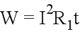求出通过R₁产生的热量；
解答：由图甲所示电路图可知，定值电阻R₁与滑动变阻器R₂串联，电压表测定值电阻R₁的两端电压。由图甲所示电路可知，当滑片在a端时，电路为R₁的简单电路，电压表测电源两端电压，由图乙所示图像可知，电源电压U=6V，故A正确；当滑片位于b端时，R₁与R₂的最大阻值串联，电压表的示数最小，由图乙所示图像可知，变阻器的最大阻值R₂=20Ω，故B正确；电压表的最小示数U₁=2V，因串联电路中总电压等于各分电压之和，所以，滑动变阻器两端的电压：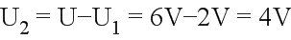，因串联电路中各处的电流相等，所以，电路中的电流：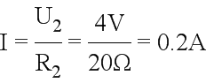， R₁的阻值：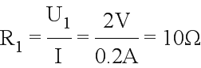，故C正确； 当滑片P移动中点时，电路的总电阻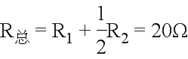，总电流为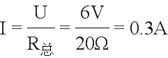，10s内电流通过R₁产生的热量是
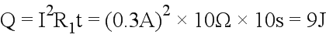，故D错误
故选：D。
【点睛】本题考查了串联电路的特点和欧姆定律、电功率公式的应用，关键是从图像中读出滑动变阻器R₂的阻值和对应电压表的示数。
二、非选择题
17. 如图所示，请将凸透镜的光路补充完整

【答案】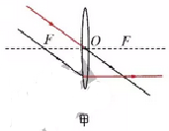
【解析】分析：在作凸透镜的光路图时，先确定所给的光线的特点再根据透镜的光学特点来作图。
解答：通过焦点的光线经凸透镜折射后将平行于主光轴。经过光心的光线经凸透镜折射后不改变传播方向。答案如图所示：
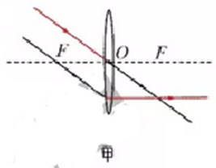
【点睛】本题的突破口是凸透镜的三条特殊光线：①通过焦点的光线经凸透镜折射后将平行于主光轴。②平行于主光轴的光线经凸透镜折射后将过焦点。③过光心的光线经凸透镜折射后传播方向不改变。
18. 如图所示，请根据通电螺线管周围磁感线的方向判断电源的“＋”、“-”极和小磁针的N极，并在图中标出．

【答案】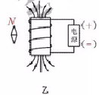
【解析】分析：根据图中磁感线的方向，先判断通电螺线管的N、S极，根据磁极间的相互作用再判断小磁针的磁极，最后根据安培定则判断螺线管中电流的方向，标出电源的正负极。
解答：在磁体外部，磁感线总是从磁体的N极发出，最后回到S极，所以螺线管的下端为N极，上端为S极。根据磁极间的相互作用可以判断出小磁针的上端为N极，下端为S极。根据安培定则，伸出右手，使右手大拇指指示通电螺线管的N极（下端），则四指弯曲所指的方向为电流的方向，即电流是从螺线管的上端流入的，下端流出，所以电源的上端为正极，下端为负极。答案如下图所示：
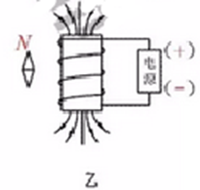
【点睛】本题既考查了通电螺线管、小磁针磁极的判断又考查了电流方向的判断，一环扣一环也是易错题，要求学生步步仔细才行。
19. “探究杠杆的平衡条件”实验

①如图甲所示，为了使杠杆在水平位置平衡，应把杠杆右的平衡螺母向_____（选填“左”或“右”）调节；
②如图乙所示，保持杠杆水平位置平衡，测力计从a位置转到b位置，其示数将____（选填“变大”、“变小”或“不变”）
③在实验中，改变力和力臂的大小得到多组数据的目的是_______（填序号）
A．使测量数据更准确
B．多次测量取平均值减小误差
C．避免偶然性，使实验结论具有普遍性
【答案】 (1). 左 (2). 变大 (3). C
【解析】分析：（1）调节杠杆在水平位置平衡时，平衡螺母向上翘的一端移动；探究杠杆平衡条件时，使杠杆在水平位置平衡，这样方便测量力臂；
（2）弹簧测力计的方向向右倾斜，这时杠杆右侧的力臂变短，根据杠杆的平衡条件可知，使杠杆仍在水平位置平衡，则弹簧测力计的示数将变大；
（3）通过实验总结实验结论时，一般要进行多次实验，如果只用一组数据得到结论，偶然性太大，因此应获取多组实验数据归纳出物理规律。
解答：（1）调节杠杆在水平位置平衡，杠杆左端偏高，应把杠杆右的平衡螺母向左端移动，使杠杆在水平位置平衡，力臂在杠杆上，便于测量力臂大小，同时消除杠杆自重对杠杆平衡的影响；
（2）保持杠杆水平位置平衡，测力计从a位置转到b位置，此时拉力的力臂变短，根据杠杆的平衡条件，力变大；
（3）通过实验总结归纳出物理规律时，一般要进行多次实验，获取多组实验数据归纳出物理规律才具有普遍性，结论才正确；所以在探究杠杆平衡的条件时，多次改变力和力臂的大小主要是为了获取多组实验数据归纳出物理规律。故选项C符合题意。
故答案为：(1). 左 (2). 变大 (3). C
【点睛】此题是探究杠杆平衡实验，考查了杠杆的调平及杠杆平衡条件的应用，在利用平衡条件公式时，要注意分析力和对应的力臂。
20. “测量橙汁的密度”实验

①为了测量结果更准确，下列实验步骤的合理顺序是________（用字母表示）
A．计算橙汁的密度
B．用天平测出空烧杯的质量
C．烧杯中盛适量的橙汁，用天平测出橙汁和烧杯的总质量
D．调节天平平衡
E．将烧杯中的橙汁全部倒入量筒中，读出橙汁的体积
②测量橙汁和烧杯总质量时，砝码和游码的位置如图甲所示，则总质量为________g。
③不用量筒，只需添加一个完全相同的烧杯和适量的水，也可以完成该实验。
实验步骤如下：
a．用已调好的天平测出空烧杯的质量，记为m₀；
b．向一个烧杯倒入适量橙汁，用天平测出橙汁和烧杯的总质量，记为m₁；
c．向另一个烧杯中倒入与橙汁等深度的水（如图乙），用天平测出水和烧杯的总质量，记为m₂；
d．橙汁的密度ρ_{橙汁}=________（水的密度用ρ_{水}表示）
【答案】 (1). DCEBA (2). 61.8 (3). 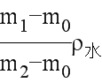
【解析】（1）实验步骤的确定，首先能保证完成测量任务，其次实验过程要严谨，尽可能地减小误差。
（2）物体的质量等于砝码的质量与游码对应的刻度值的和；
（3）只有天平，没有量筒，可以利用等体积的水和橙汁，称量水和橙汁的质量，根据体积相等列出等式求出橙汁的密度。
解答：（1）为了测量结果更准确，实验步骤的合理顺序是DCEBA，这样误差最小；
（2）由图知，天平标尺的分度值为0.2g；烧杯和橙汁的总质量：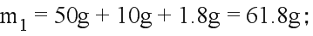
（3）有以上步骤可知橙汁的质量：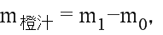烧杯内水的质量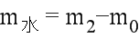,橙汁的体积等于水的体积，即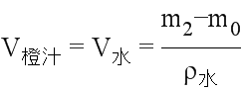，则橙汁的密度表达式：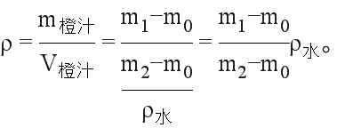
故答案为：(1). DCEBA (2). 61.8 (3). 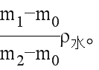
【点睛】测量液体密度时，只有量筒没有天平，可以采用被测液体和水的质量相同进行测量；只有天平没有量筒，可以采用被测液体和水的体积相同进行测量。橙汁体积的测量是本实验的难点，巧妙地利用等效替代法，是解决此题的关键。
21. “探究电流与电阻的关系”实验中，老师提供了2节新干电池、电流表、电压表、开关、滑动变阻器、阻值为10Ω、20Ω和40Ω的定值电阻各一个以及导线若干：

（1）请根据图甲，用笔画线将实物图（图乙）连接完整（要求导线不交叉，当滑片向右移动时，滑动变阻器的阻值变大）_________；
（2）将滑动变阻器阻值调到最大处，闭合开关后，发现电压表有示数且接近电源电压，电流表无示数，其原因可能是______________________________________________。
（3）排除故障后，更换不同定值电阻进行实验，测得数据填入下面表格．第一次电流表的示数如图丙所示，读数为__________A。实验过程中应保持电压表示数为__________V不变。

（4）由表中数据可能：导体两端的电压一定时，通过导体的电流与导体的电阻成_______（选填“配比”或“反比”）。
（5）根据表格中的数据判断所选用的滑动变阻器可能是_______（选填“A”或“B”）．
A．“50Ω 0.5A” B．“10Ω 1A”
【答案】 (1). 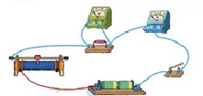 (2). 定值电阻断路 (3). 0.2 (4). 2 (5). 反比 (6). A
【解析】分析：（1）根据“当滑片向右移动时，滑动变阻器的阻值变大”这一要求把滑动变阻器连入电路；
（2）若电流表没有示数，说明电路可能断路；电压表示数接近电源电压，说明电压表与电源连通，则与电压表并联的支路以外的电路是完好的，由此判断出故障；
（3）先看电流表量程，再读数，根据欧姆定律算出电压；
（4）根据欧姆定律，分析表中数据得出结论；
（5）根据表格中数据，用公式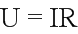计算出导体两端的电压；根据串联电路电压的规律结合分压原理，求出当最大的定值电阻接入电路中时，滑动变阻器连入电路中最大阻值确定变阻器的规格。
解答：（1）根据滑片向右移动时滑动变阻器的阻值变大可知，应将滑动变阻器的左下角接线柱连入电路，上面两个接线柱任选一个，答案如下图所示：
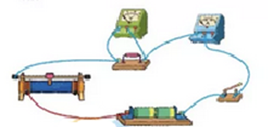
（2）将滑动变阻器阻值调到最大，闭合开关，发现电压表有示数且接近电源电压，电流表无示数，说明电路为断路；电压表示数接近电源电压，说明电压表可以与电源的两极接通。则故障可能是定值电阻断路。
（3）电流表使用的是0.6A量程，此时示数为0.2A，在研究电流与导体的电阻的关系时，电压是相同的，所以电压为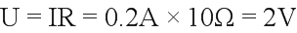；
（4）由表中数据，根据欧姆定律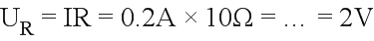，即电流与电阻之积为一定值，故可得结论：在电压一定时，通过导体的电流与导体的电阻成反比。
（5）由（4）知，电压表；根据串联电路电压的规律，变阻器分得的电压为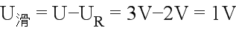，变阻器的电压为电压表示数的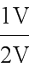倍，根据分压原理，当最大定值电阻连入电路中时，变阻器连入电路中的电阻为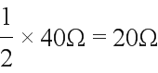，即变阻器的最大阻值至少为20欧，因此选择滑动变阻器A。
故答案为：(1).  (2). 定值电阻断路 (3). 0.2 (4). 2 (5). 反比 (6). A
【点睛】解决本题的关键：一是知道滑动变阻器在本实验中的作用和使用，二是会根据控制变量法设计实验和分析实验数据得出结论。
22. 在深圳某科技节上，某同学自己动手制作了一个牛奶加热器，设计电路简图如图所示，已知滑动变阻器R_{０}的电大阻值为100Ω，用于加热的电阻丝R₁的阻值为55Ω．求闭合开关S后：

（1）电路中的最小电流（结果保留1位小数）；
（2）电热丝的最大加热功率；
（3）在最大加热功率下，用时100s可以将1kg常温牛奶温度升高多少？[不考虑热量损失，牛奶的比热容为c＝2.5×10^{３}J/（kg·℃）]
【答案】（1）1.4A．（2）880W．（3）35.2℃
【解析】分析：如图所示，R₁和滑动变阻器R₀串联，当R₀最大时，电路中的电流最小；当滑动变阻器R₀为0时，电热丝R₁的功率最大；然后在根据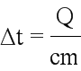 求出牛奶升高的温度。
解答：（1）当R₀最大时，即R₀＝100欧，电路中的最小电流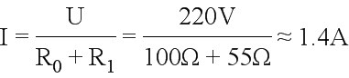；
（2）当滑动变阻器R₀为0时，电热丝的最大加热功率为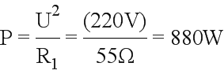；
（3）在最大加热功率下，用时100s可以将1kg常温牛奶温度升高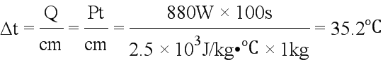
故答案为：（1）1.4A．（2）880W．（3）35.2℃
【点评】本题考查了串联电路的特点和欧姆定律、电功率公式的应用，关键是会确定电路中什么情况时电流最小以及什么情况时电热丝的功率最大。
23. 在物理实验操作考核中，水平桌面上放置底面积为100cm²的圆柱形容器（不计容器壁厚度），内有12cm的水（如图甲），某考生用弹簧测力计悬挂一金属圆柱体，从液面开始缓慢浸入水中，拉力F与圆柱体下表面到水面距离h的变化关系如图乙所示，当圆柱体下表面距液面为10cm时，系圆柱体的细线恰好松开，圆柱体沉入容器底部（水未溢出）．如图内所示（g取10N/kg），求：

（1）圆柱体浸没在水中时所受到的浮力；
（2）圆柱体的体积；
（3）圆柱体沉入底部时，水对容器底部的压强。
【答案】（1）1N；（2）100cm³；（3）1.3×10³Pa
【解析】分析：（1）根据图象分析出物体的重力和完全浸没时的拉力，根据公式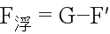 求出圆柱体浸没在液体中所受的浮力；
（2）根据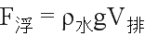的变形公式可以求出V_{排}，就是圆柱体的体积；
（3）根据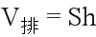的变形公式可以求出液面上升的高度，然后求出液面最后的高度，在根据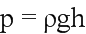就可以求出水对容器底部的压强。
【解答】解：（1）由图像知，当h=0时，此时测力计的示数等于圆柱体的重力，即G=3N，
当h≥5cm时，测力计的示数不变，说明此时圆柱体完全浸没，此时测力计的示数F′=2N，
则圆柱体浸没在液体中所受的浮力：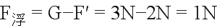；
（2）圆柱体浸没时排开水的体积：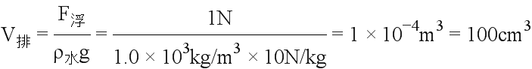，圆柱体完全浸没，所以圆柱体的体积是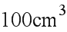；
（3）从图乙可以看出，当h≥5cm时，测力计的示数不变，说明此时圆柱体完全浸没，液面上升的高度为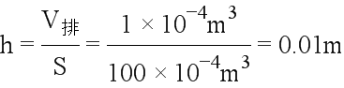，
此时液面的总深度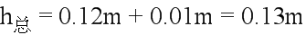，
则水对容器底部的压强。
答：（1）圆柱体浸没在液体中所受浮力是1N；
（2）圆柱体的体积是；
（3）圆柱体沉入底部时，水对容器底部的压强是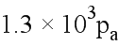。
【点睛】本题是一道有关浮力知识的计算题，同时涉及到了有关固体压强和密度的计算，能够通过图像确定物体的重力和浸没时的浮力是解决此题的关键，（3）问中关键能分析出液面的总深度，这是此题的难点。
24. 阅读短文，回答问题
三峡工程是一项伟大的工程，主要由大坝、电站厂房和通航建筑物三部分组成．三峡大坝上窄下宽．蓄水位高达175m，水从高处落下，冲击涡轮进行发电，年平均发电量880亿千瓦时，三峡大坝正常蓄水后，上下游水位落差达113m，为方便船只在上、下游之间往返，三峡船闸设有5个闸室．三峡大坝蓄水后，水域面积扩大使附近地区昼夜温差缩小，改变了库区的气候环境。
请在上面的材料中找出与物理相关的描述，并说明所涉及的物理知识，填写下表。（不能与示例相同，物理知识不能重复．）

【答案】水从高处落下|重力势能转化为动能|冲击涡轮进行发电|水的机械能转化为电能
【解析】分析：根据所学的物理知识进行分析三峡工程，可以从以下几方面考虑：运动状态的问题、液体压强，动能和势能的变化问题等等，涉及不同的知识点，问题不同，答案也不同。
解答：（1）水从高处落下，重力势能变小，动能变大，重力势能转化为动能；
（2）水从高处落下冲击涡轮进行发电是把水的机械能转化为电能进行发电；
（3）方便船只在上、下游之间往返，三峡船闸设有5个闸室．利用了连通器原理等；
故答案为：水从高处落下|重力势能转化为动能|冲击涡轮进行发电|水的机械能转化为电能
【点睛】本题是一道开放性题，解答时要根据相关情景，归纳出相关的知识，然后将现象与相关的知识联系起来。
25. 有人发明了“感应照孔门把手”只有在夜间且有人摸门把手时，锁孔旁的灯才亮，从而方使夜间开锁，它利用感应开关S₁（有人摸门把手时，S₁闭合；无人摸门把手，S₁断开）以及光敏开关S₂（天暗时S₂闭合，天亮时S₂断开）控制电路，达到目的．请根据上述描述，完成电路连接。

【答案】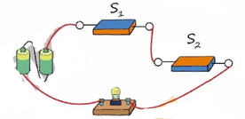
【解析】只有夜间且有人摸门把手时，锁孔旁的LED灯才亮，否则LED灯不亮，说明感应开关S₁、光敏开关S₂不能独立工作、即为串联，共同控制LED灯，据此进行解答。由题意可知，感应开关S₁、光敏开关S₂串联共同控制LED灯，如下图所示：
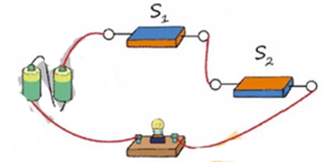
【点睛】本题考查了串并联电路的设计，根据题意得出两开关的连接方式是关键。

